Что такое ГТО?

ГТО расшифровывается как "Готов к труду и обороне". Так называлась программа физического воспитания, которая появилась в нашей стране (тогда она называлась Союз Советских социалистических республик, или просто Советский Союз) в 1931 году. Идея всесоюзной проверки физической подготовки на основе единых нормативов служила важной цели: воспитанию культа здоровья и спорта, чтобы советские люди всегда были готовы, как говорит название комплекса, служить Родине как физическим трудом, так и защищая ее от врагов. Чтобы стимулировать людей к сдаче норм и требований ГТО, было предложено поощрять их за хорошие результаты специальным значком, различными льготами и другими наградами.
Руководители страны рассматривали ГТО еще и как свою собственную альтернативу Олимпийским играм, в которых Советский Союз по тем или иным причинам в первой половине XX века не участвовал (впервые в истории советские спортсмены выступили на Олимпиаде в 1952 году в Хельсинки и сразу заняли 2 место в неофициальном командном зачете по количеству медалей).
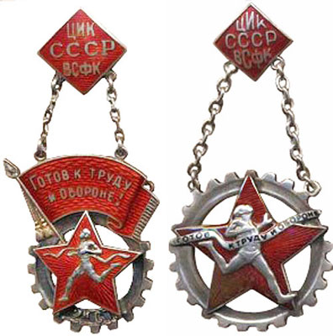

Значки ГТО I и II ступени (1931-1938 годы).
Внешний вид значка придумал 15-летний московский школьник Владимир Токарев.
Его идею доработал и воплотил в жизнь художник Михаил Ягужинский.

Поначалу программа ГТО была ориентирована на молодежь и взрослых граждан. Были разработаны нормативы для 3 возрастных категорий, которые включали 21 испытание. 6 из них были теоретическими, например, знание основ оказания первой медицинской помощи, военные знания и другие. Практические же включали не только спортивные, но и военные испытания, такие как способность поднять ящик с патронами весом в 32 килограмма и пронести его без остановки 50 метров!
Нормы ГТО активно внедрялись в школах, на заводах и фабриках, так что уже в первый год значки ГТО получили 24 тысячи граждан. Со временем стали проводиться всесоюзные первенства по многоборью ГТО, победа в которых была почётной.
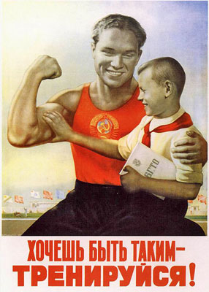
В 1933 году в движение ГТО были вовлечены и дети. Для них разработали специальную начальную ступень, которая начала действовать с 1934 года и называлась БГТО ("Будь готов к труду и обороне"). Комплекс ГТО к тому времени был уже так популярен, что более двух миллионов физкультурников страны гордо носили на груди значок ГТО. В поэме С. Маршака "Рассказ о неизвестном герое" все ищут и не могут найти храбреца, который во время пожара забрался по водосточной трубе в горящую квартиру и спас девочку, после чего «тенью мелькнул за вагонным стеклом, кепкой махнул и пропал за углом». Парень был похож на сотни тысячи других молодых людей:
Среднего роста,
Плечистый и крепкий,
Ходит он в белой
Футболке и кепке.
Знак "ГТО"
На груди у него.
Больше не знают О нём ничего.
Значок ГТО на груди героя в этом стихотворении подчеркивает его типичную внешность, ведь очень многие в те годы носили такие значки.
Сдача норм ГТО открыла дорогу в большой спорт многим советским спортсменам. Самый известный пример - легендарные братья-бегуны Знаменские, многократные чемпионы страны. Их талант раскрылся в 1932 году во время сдачи норм ГТО рабочими завода "Серп и молот", на котором работали братья. В забеге на 1000 м Георгий и Серафим Знаменские пробежали дистанцию за такое рекордное время, что судьи... не поверили показаниям секундомера! Тогда братья снова вышли на старт и пробежали дистанцию еще быстрее!
По мере того, как физическая подготовка советских граждан улучшалась, менялись и ужесточались требования и к сдаче нормативов ГТО. Самые крупные изменения были внесены в 1940, 1947, 1955, 1965 и 1972 годах. Со временем в комплексе уменьшилось количество дисциплин, а в 1940 году вступил в действие комплекс, в котором были как обязательные дисциплины, так и испытания по выбору. Появились I и II ступени (соответственно, "отлично" и "выполнено", золотой и серебряный). В последнем комплексе, принятом в 1972 году, было 5 возрастных ступеней со своими нормативами, учитывающими возрастные особенности:
I ступень — «Смелые и ловкие» — 10—11 и 12—13 лет;
II ступень — «Спортивная смена» — 14—15 лет;
III ступень — «Сила и мужество» — 16—18 лет;
IV ступень — «Физическое совершенство» — мужчины 19—28 и 29—39 лет, женщины 19—28 и 29—34 лет;
V ступень — «Бодрость и здоровье» — мужчины 40—60 лет, женщины 35—55 лет.
Дисциплины, входящие в комплекс ГТО, требовали отличного развития всех физических качеств, которое достигается регулярными тренировками, - выносливости, силы, меткости, ловкости, гибкости, быстроты.
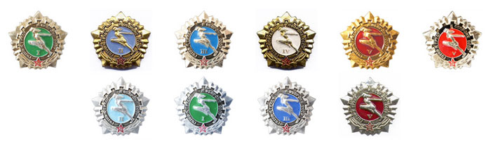
Значки ГТО образца 1972 года.

Комплекс ГТО просуществовал до 1991 года. Единая стройная система физической подготовки была разрушена вместе с распадом СССР.
В 2004 году в Мордовии был проведен эксперимент по сдаче нормативов ГТО 1972 года. В тестировании приняли участие 6000 юношей и девушек. Результат был удручающим: только 9% смогли сдать эти нормативы.
Комплекс ГТО вернулся лишь 2013 году, когда Президент России выступил с инициативой возрождения комплекса ГТО в нашей стране, но уже в новом формате, с учетом уровня физического развития современного человека, который, к сожалению, ниже, чем у наших бабушек и дедушек. Президент также предложил учитывать результаты сдачи норм ГТО при поступлении в высшие учебные заведения, и в настоящее время ряд вузов уже внедрил такую практику.
Современный комплекс ГТО охватывает возрастные группы от 6 до 70 лет и старше. Нормативы ГТО для школьников включают такие обязательные дисциплины, как бег на короткие и длинные дистанции, наклон вперёд из положения стоя на полу или гимнастической скамье, подтягивание на перекладине из виса (для мальчиков), отжимания или подтягивание на низкой перекладине из виса лежа (для девочек), и такие дисциплины по выбору, как прыжки с места и с разбега, метание спортивного снаряда, плавание, поднимание туловища из положения лежа на спине за 1 минуту, бег на лыжах, стрельбу из пневматической винтовки, кросс по пересеченной местности или челночный бег, туристский поход. Количество и виды испытаний, которые нужно сдать для получения знака отличия комплекса ГТО, а также нормативы различны для разных возрастных групп. Сейчас существуют три вида знаков отличия ГТО по сложности - золотой, серебряный и бронзовый. Определяющей для получения знака является нижняя планка: если все нормативы сданы на "золото", но хотя бы один сдан только на "бронзу", то в результате испытаний будет присвоен только бронзовый знак.

Это важно знать!
Официальный сайт Всероссийского физкультурно-спортивного комплекса "Готов к труду и обороне" - gto.ru. На нем можно ознакомиться с историей комплекса, документами и нормативами ГТО, найти адрес ближайшего центра тестирования. Если вы хотите сдать нормы ГТО и получить знак отличия, вам необходимо зарегистрироваться на этом сайте для официального оформления результатов сдачи и их обработки

